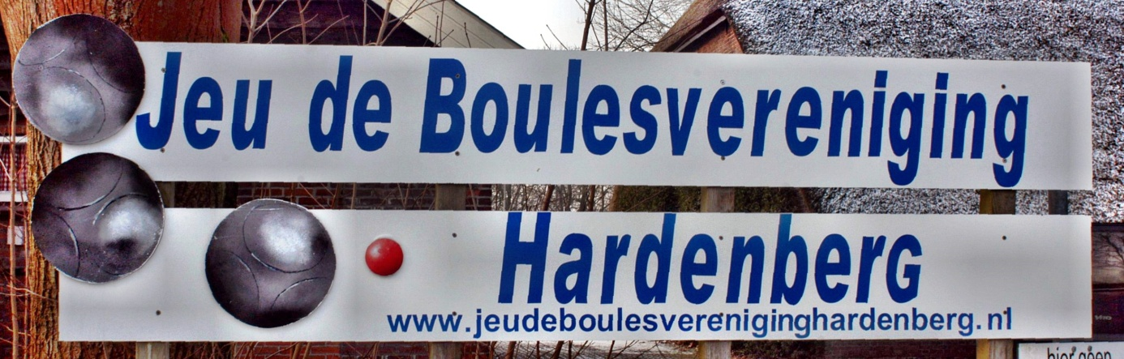
Organiseert het
“Herfsttoernooi”
Op zaterdag 10 oktober 2020 op het sportpark ”DE BOSHOEK”
Locatie : Sportpark “De Boshoek” Hessenweg 74 7771 RG
Melden : uiterlijk 10.15 uur
Aanvang : 10.30 uur
Spelvorm : doublet
Systeem : 5 voorgelote partijen.
Licentie : verplicht
Kosten : € 5,00 per persoon
Prijzen : vleespakketten.
Aanmelden : www.ontip.nl of vries2811@outlook.com
Aanmelden: tot uiterlijk 8 oktober 2020
Tel. op locatie 0620477700 alleen op 10 oktober

